Java logging简单介绍
【参考：http://www.importnew.com/16331.html】
【参考：http://tutorials.jenkov.com/java-logging/index.html】
【参考：https://wenku.baidu.com/view/dbbc392f2af90242a895e5b0.html】
【参考：http://qingkangxu.iteye.com/blog/1503434】

java日志基础：
Java使用了一种自定义的、可拓展的方法来输出日志。虽然Java通过java.util.logging包提供了一套基本的日志处理API，但你可以很轻松的使用一种或者多种其他日志解决方案。这些解决方案尽管使用不同的方法来创建日志数据，但他们的最终目标是一样的，即将日志从你的应用程序输出到目的地址。

Java日志组件：

Logger：
Logger负责捕捉事件并将其发送给合适的Appender，Logger其实只是一个逻辑管理单元，其大多数操作都是作为一个中继者传递给别的<角色>，比如说：Logger.getLogger(“xxx”)的调用将会依赖与LogManager类，使用logger输出日志信息的时候会调用logger中所有handler进行日志的输出。
Logger是有层次关系的，我们一般可以理解为包名之间的父子继承关系。每个Logger通常以java包名为其名称。子logger通常会从父logger继承logger级别、handler、ResourceBoundle等。
整个JVM会存在一个名称为空的root logger，所有匿名的logger都会将root logger作为其父。

Appenders：
也被称为Handlers，负责将日志事件记录到目标位置，比如JDK自带的ConsoleHandler把输出流重定向到System.err输出，每次调用Logger的方法进行进行输出时都会调用Handler的publish方法，每个Logger有多个Handler，我们可以利用Handler把日志输出到不同的地方。
在将日志输出之前，Appenders使用Layouts对事件进行格式化处理。

Layouts：
也被称为Formatters，它负责对日志事件中的数据进行转换和格式化，Layouts决定了数据在一条日志记录中的最终形式。

Level：
日志的记录级别，从高到低为：OFF(2^31-1)-->SERVER(1000)-->WARNING(900)-->INFO(800)-->CONFIG(700)-->FINE(500)-->FINER(400)-->FINEST(300)-->ALL(-2^31)
每个级别分别对应一个数字，输出日志时级别的比较就依赖于数字大小的比较。但是需要注意的是：不仅是logger具有级别，handler也是有级别，也就是说如果某个logger级别是FINE，客户希望输入FINE级别的日志，如果此时logger对应的handler级别为INFO，那么FINE级别日志仍然是不能输出的。

LoggingMXBean：
接口对象，对外发布的日志管理器

LogRecord：
日志信息描述对象

LogManager：
日志管理器，整个JVM内部所有logger的管理，logger的生成、获取操作都依赖于它，也包括配置文件的读取。
LogManager中会有一个HashTable【private HashTable<String,WeakReference<Logger>> loggers】用于存储目前所有的logger，如果需要获取logger的时候，HashTable已经存在指定的Logger的话就直接返回HashTable中的，如果HashTable中没有指定的logger，则新建一个同时放入HashTable中保存。

Filter：
日志过滤器，接口对象，在日志被Handler处理前，起过滤作用

当Logger记录一个事件时，它将事件转发给适当的Appender，然后Appender使用Layout对日志记录进行格式化，并将其发送给控制台、文件或其他目标位置。另外，Filters可以让你进一步指定一个Appender是否可以应用在一条特定的日志记录上。在日志配置中，Filters并不是必须的，但可以让你更灵活的控制日志消息的流动。
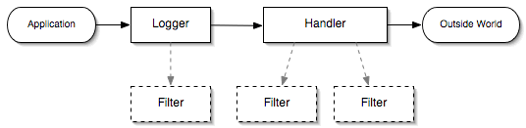

对应关系：
==>LogManager与logger是1对多关系，整个JVM运行时只有一个LogManager， 且所有的logger均在LogManager中
==>logger与handler是多对多关系，logger在进行日志输出的时候会调用所有的 hanlder进行日志的处理
==>handler与formatter是一对一关系，一个handler有一个formatter进行日志的格 式化处理
==>很明显：logger与level是一对一关系，hanlder与level也是一对一关系

Logging配置：
尽管所有的Java日志框架都可以通过代码进行配置，但是大部分配置还是通过外部配置文件完成的。这些文件决定了日志消息在何时通过什么方式进行处理。
默认的Java logging将其配置存储到一个名为logging.properties的文件中。在这个文件中，每行是一个配置项，配置项使用点标记（dot notation）的形式。Java在其安装目录的lib文件夹下面安装了一个全局配置文件。
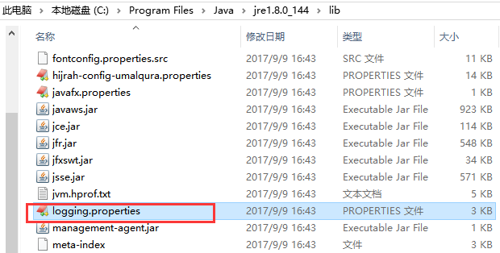
可以使用java.util.logging.file指定相应的配置文件对默认的配置文件进行覆盖，配置定义中通常包含以下几部分定义：

handlers：
用逗号分割每个Handler，这些handler将会被加载到root logger中。也就是说，
即使我们不给其他logger配置handler属性，在输出日志的时候logger会一直找到root logger，从而找到handler进行日志的输出。
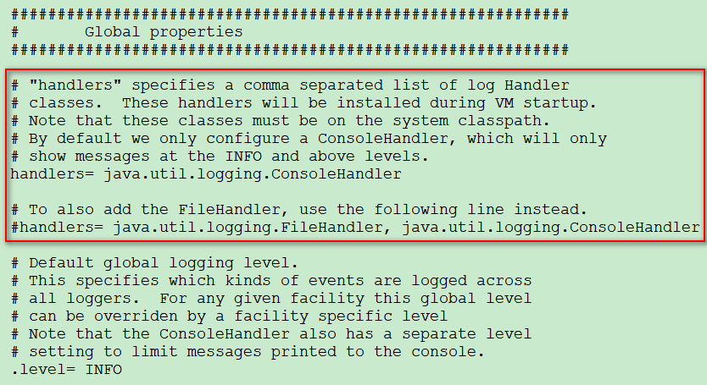

.level：
root logger的日志级别
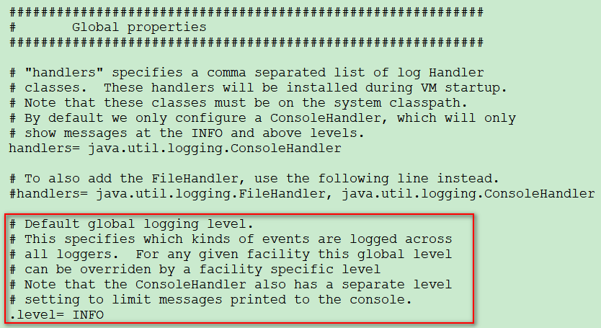

<handler>.xxx：
<handler>.xxx是配置具体某个handler的属性，比如java.util.logging.ConsoleHandler.formatter便是为ConsoleHandler配置相应的日志Formatter
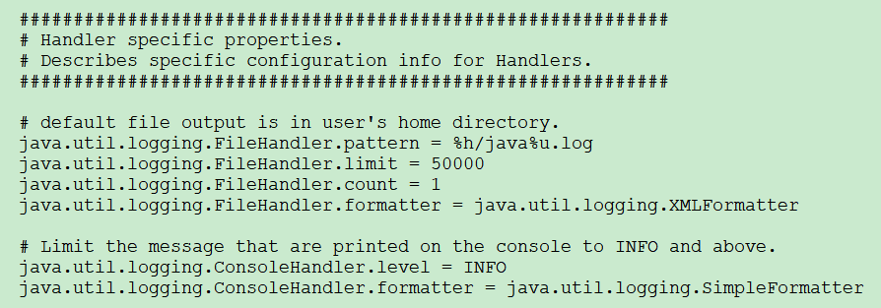

logger的配置：
所有以 .level 结尾的属性都被认为是对某个logger的级别的定义，如：com.bes.service.level = FINE是给名为[com.bes.server]的logger定义级别为FINE。
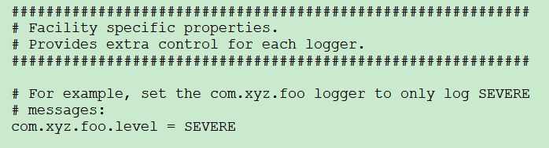
顺便说下，前边提到过logger的继承关系，如果还有com.bes.server.webContainer这个logger，且在配置文件中没有定义该logger的任何属性，那么其将会从[com.bes.server]这个logger进行属性继承。除了级别外，还可为logger定义handler和useParentHandlers(默认是true)属性，如com.bes.server.handler = com.bes.test.ServerFileHandler (需要是一个extends java.util.logging.Handler的类)，com.bes.server.useParentHandlers=false(意味着com.bes.server这个logger进行日志输出时，日志仅仅被处理一次，用自己的handler输出，不会传递到父logger的handler)

Logging执行原理：

logger的获取：
1）首先是调用Logger的如下方法获取一个Logger
public static synchronized Logger getLogger(String name) {
LogManager manager =LogManager.getLogManager();
returnmanager.demandLogger(name);
}
2）上面的调用会触发java.util.logging.LoggerManager的类的初始化工作，LoggerManager有一个静态初始化块（这是会优先LoggerManager的构造函数调用的）
static {
AccessController.doPrivileged(newPrivilegedAction<Object>() {
public Object run() {
String cname =null;
try {
cname =System.getProperty("java.util.logging.manager");
if (cname !=null) {
try {
Class clz =ClassLoader.getSystemClassLoader().loadClass(cname);
manager= (LogManager) clz.newInstance();
} catch(ClassNotFoundException ex) {
Class clz =Thread.currentThread().getContextClassLoader().loadClass(cname);
manager= (LogManager) clz.newInstance();
}
}
} catch (Exceptionex) {
System.err.println("Could not load Logmanager \"" + cname+ "\"");
ex.printStackTrace();
}
if (manager ==null) {
manager = newLogManager();
}

manager.rootLogger= manager.new RootLogger();
manager.addLogger(manager.rootLogger);

Logger.global.setLogManager(manager);
manager.addLogger(Logger.global);

return null;
}
});
}
从静态初始化块中可以看出LoggerManager是可以使用系统属性java.util.logging.manager指定一个继承自java.util.logging.LoggerManager的类进行替换，比如，tomcat启动脚本中就是用该机制以使用自己的LoggerManager。
不管是JDK默认的java.util.logging.LoggerManager还是自定义的LoggerManager，初始化工作中均会给LoggerManager添加两个logger，一个名称是为空的root logger，且logger级别设置为默认的INFO；另一个是名称为global的logger，级别任然为INFO。
LoggerManager的类初始化完成之后就会读取配置文件（$JAVA_HOME/jre/lib/logging.properties），把配置文件的属性名和属性值这样的键值对保存在内存中，方便之后初始化logger的时候使用。
- 第一步中Logger类发起的getLogger操作将会调用java.util.logging.LoggerManager的如下方法
Logger demandLogger(String name) {
Logger result =getLogger(name);
if (result == null) {
result = newLogger(name, null);
addLogger(result);
result =getLogger(name);
}
return result;
}
可以看出，LoggerManager首先从现有的logger列表查找，如果找不到的话，就会新建一个logger并加入到列表中，当然很重要的是新建logger之后需要对logger进行初始化，这个初始化详见java.util.logging.LoggerManager#addLogger()方法，该方法会根据配置文件设置logger的级别以及给logger添加handler等操作。
到此为止，logger已经获取到了，你同时也需要知道此时你的logger中已经有级别、handler等重要信息，下面将分析输出日志时的逻辑。

日志的输出：
首先，我们通常会调用Logger类下面的方法，传入日志级别以及日志内容。
public void log(Levellevel, String msg) {
if (level.intValue() < levelValue ||levelValue == offValue) {
return;
}
LogRecord lr = new LogRecord(level, msg);
doLog(lr);
}
该方法可以看出，Logger类首先是进行级别的校验

